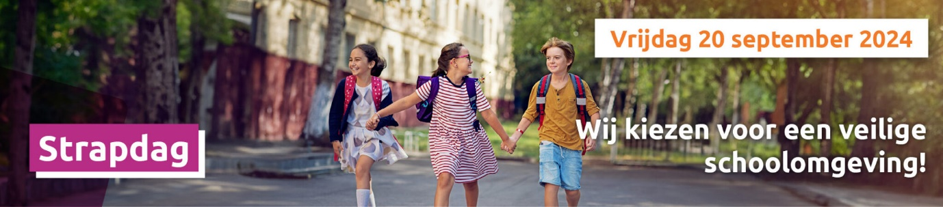
Wij kiezen voor een veilige schoolomgeving op Strapdag!
Vrijdag 20 september is het weer zover: Strapdag! Op deze jaarlijkse autoluwe schooldag, die ondertussen al aan zijn 18de editie toe is, stappen en trappen duizenden leerlingen naar school. De auto blijft aan de kant met als gevolg een aangename, rustige schoolomgeving.
Naast de impact op de schoolomgeving, heeft strappen een positief effect op het fysiek en mentaal welzijn van de leerlingen, doordat leerlingen zich actief verplaatsen, en bevordert het sociale contacten onderweg naar school.
Dit jaar staat Strapdag in het thema ‘kiezen voor een veilige schoolomgeving.’

[naam gemeente] is Octopusgemeente en ondersteunt daarmee de scholen op het grondgebied. Scholen ontvangen een mooi materialenpakket om aan de slag te gaan met de Strapdag en andere campagnes van het Octopusplan. Met de jaarlijkse Strapdag wil [naam gemeente] duurzame mobiliteit stimuleren en werken aan kindvriendelijke schoolomgevingen en -routes.

Meer info op www.octopusplan.info.

